云南省药品集中采购平台
药品申报系统v4.0
操作指引（投标企业）

2023-01
目录

第一章 一般问题解答 3
第二章 关于这本手册 3
第三章 使用须知 4
3.1操作系统相关需求 4
3.2平台相关操作须知 4
3.3药品申报系统业务流程图 5
第四章 登录与退出系统 6
4.1平台首页 6
4.2 用户登录与退出 6
4.2.1登录 6
4.2.2退出 7
第五章 云南省药品申报 8
5.1投标企业可进行的操作 8
5.2 企业申报管理 8
5.2.1 企业信息申报 8
5.3 药品申报管理 10
5.3.1 药品信息申报 10
5.3.2 药品信息维护 13
5.4基础信息申请管理 15
5.4.1 基础信息维护申请 15
5.4.2 基础信息申请列表 16

第一章 一般问题解答
1、云南省药品集中采购平台的登录网址是什么？
答：①登录云南省药品集中采购平台门户网站http://www.ynyyzb.com.cn/
②点击云南省药品集中采购平台首页下方系统入口
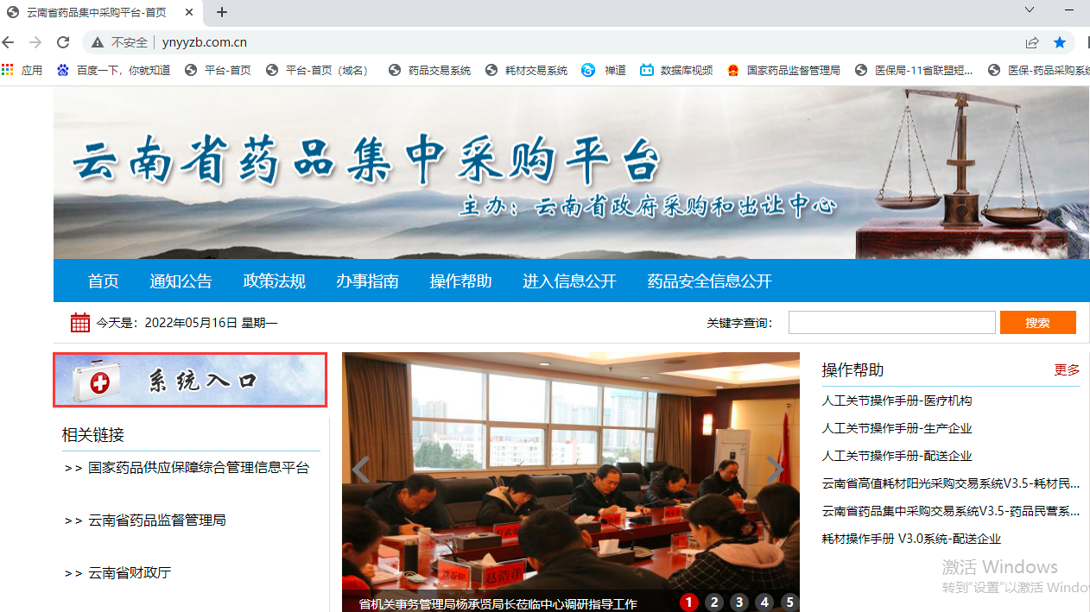

第二章 关于这本手册
该用户手册包含了您在使用云南省药品集中采购平台时所需了解的信息。手册中所出现的用户名称及相关数据均为系统测试数据，不作为任何正式的使用依据。
该用户手册所对应的主体为投标企业相关的机构，介绍云南省医用药品申报系统的相关操作。

第三章 使用须知

3.1操作系统相关需求
序号 | 硬件或软件 | 客户端最低配置
1 | CPU | 1.70GHz
2 | 内存 | 2GB
3 | 显示器 | 1024*768/256色分辨率
4 | 网络 | 1M带宽
5 | 浏览器 | 谷歌浏览器、360安全浏览器（极速模式）、火狐浏览器

3.2平台相关操作须知
3.2.1 生产企业、代理企业、生产兼代理企业具有该申报系统操作权限。
3.2.2 生产企业、代理企业、生产兼代理企业在系统内进行企业信息申报、药品信息申报等。

3.3药品申报系统业务流程图
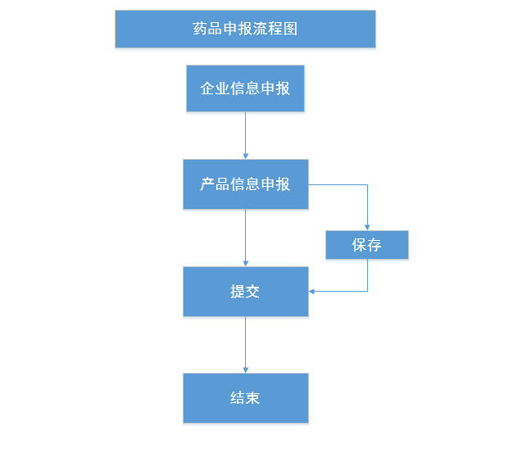

第四章 登录与退出系统

4.1平台首页
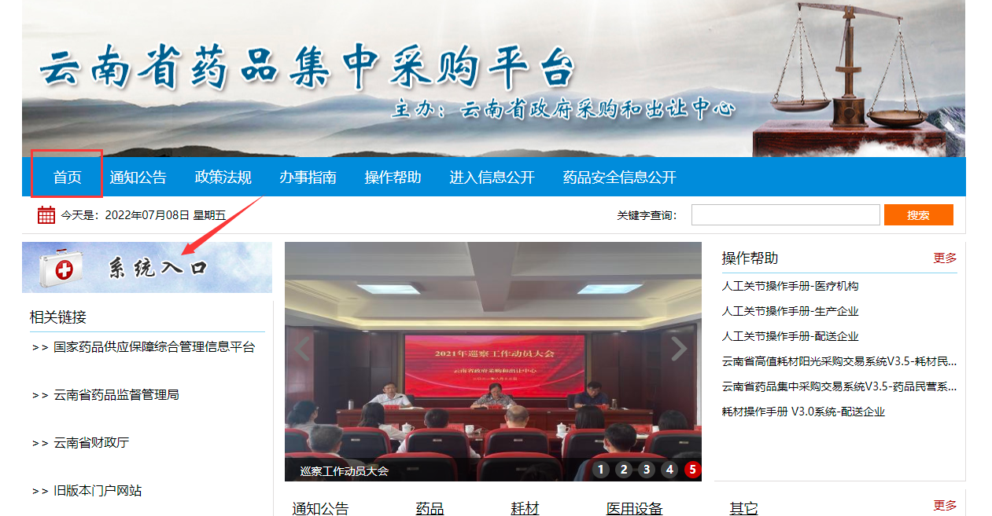

4.2 用户登录与退出

4.2.1登录
登录方式：普通账户登录。
使用用户名和密码登录。

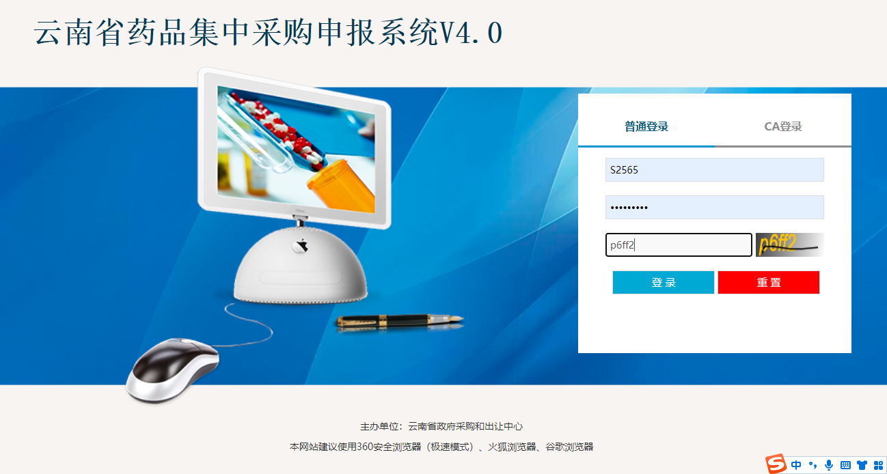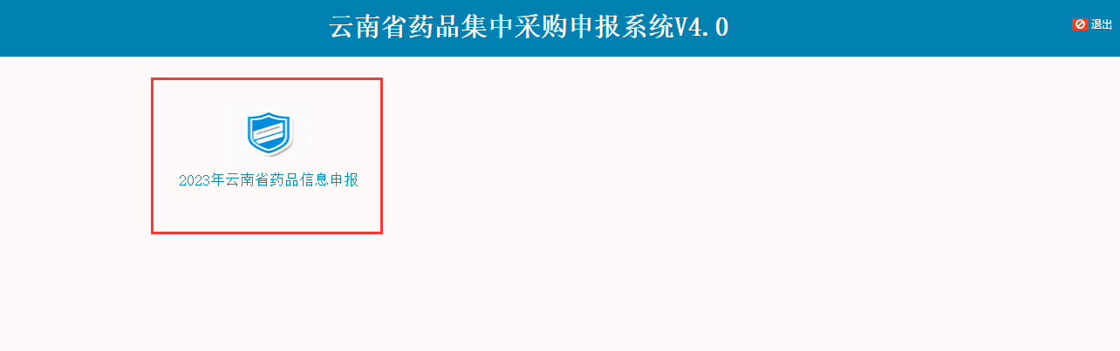

4.2.2退出
点击下图页面右上角的【退出】按钮，退出当前系统，退出操作完成。
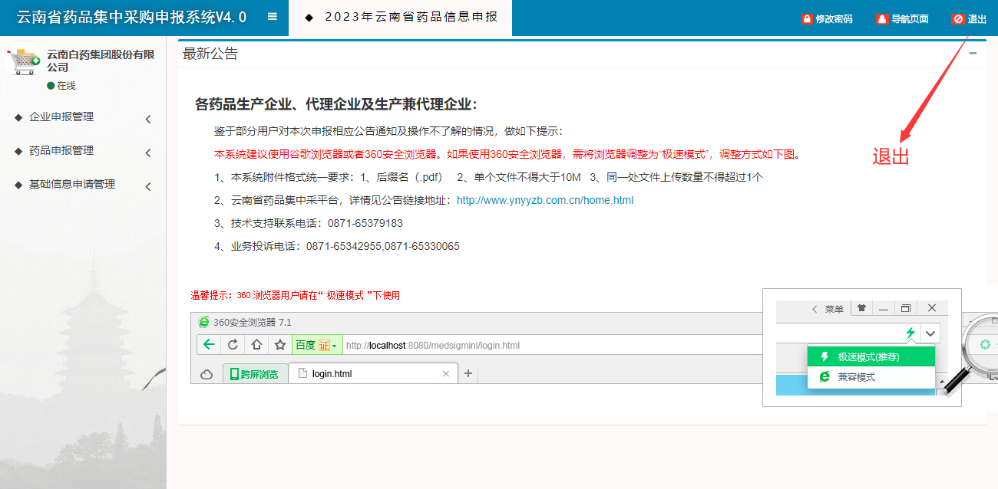

第五章 云南省药品申报

5.1投标企业可进行的操作
前提纪要
- 投标企业可以在企业申报管理下进行企业信息申报。
- 投标企业可以在药品申报管理下进行药品信息申报和药品信息维护。
- 药品信息申报前请先提交企业信息申报。

5.2 企业申报管理

5.2.1 企业信息申报
投标企业可在企业信息申报管理下进行企业信息申报。
企业信息申报操作步骤：
第一步：点击企业信息申报，填报企业基本信息，填写完成后保存；
第二步：保存至企业申报列表，可以点击编辑修改企业信息；
第三步：企业基本信息填报完成后，点击【提交】按钮，完成企业信息的申报。
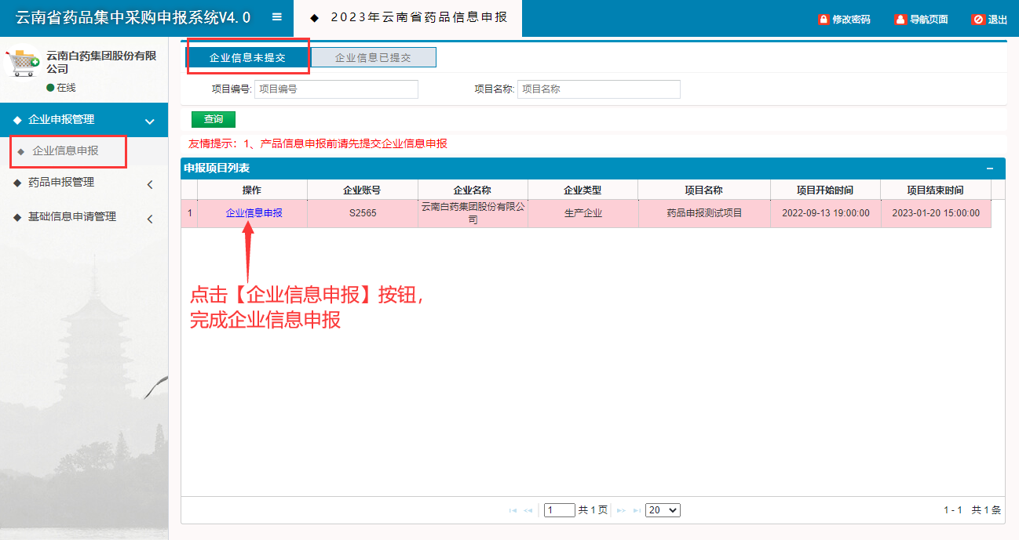
企业信息申报页面：
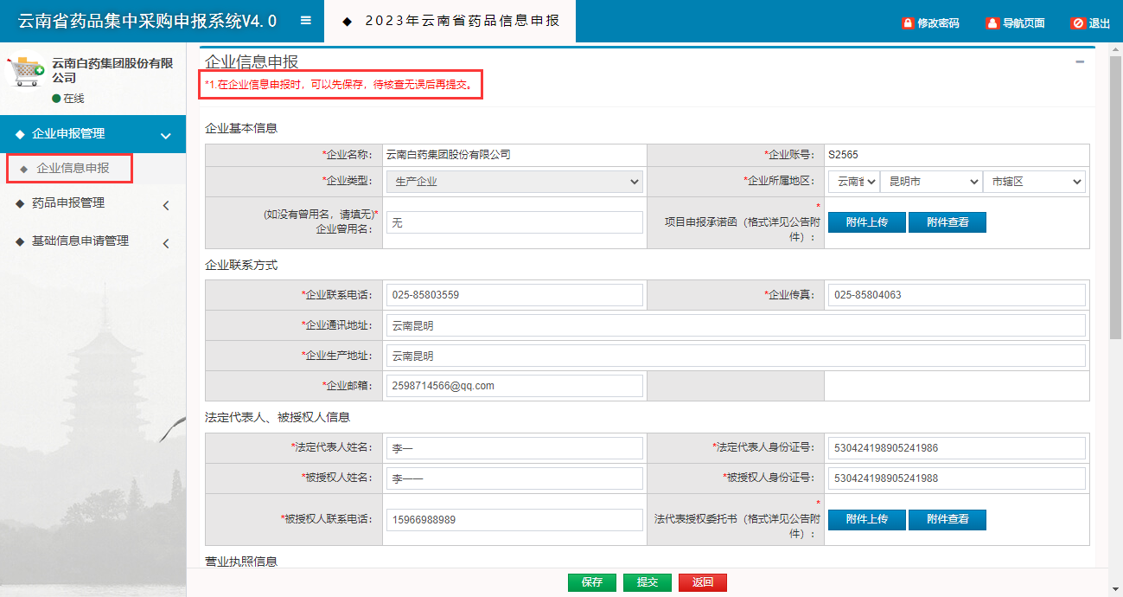
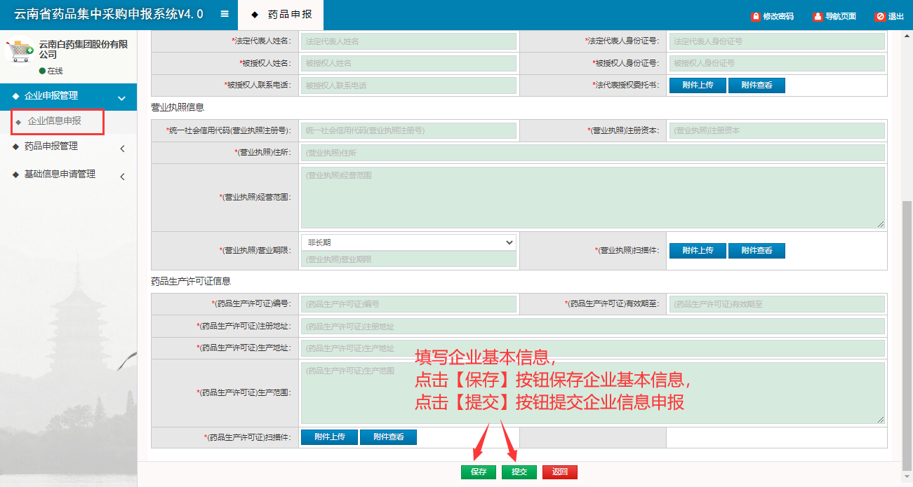
注意：产品信息申报前请先提交企业信息申报
企业信息已提交页面：
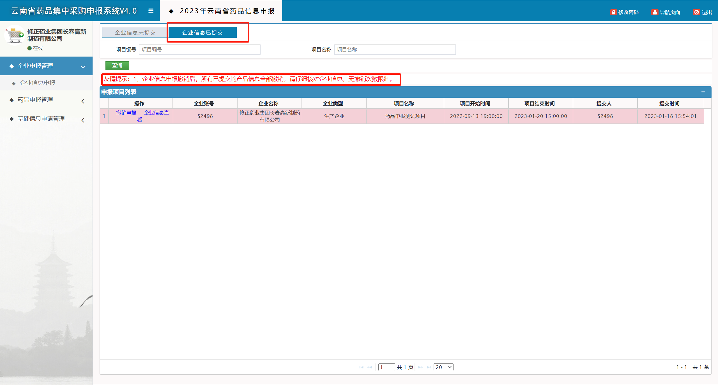
注意：
- 请注意：带*为必填项。
- 在企业信息申报时，可以先保存，待核查无误后再提交。
- 企业信息申报撤销后，所有已提交的药品信息全部撤销，请仔细核对企业信息，无撤销次数限制。

5.3 药品申报管理

5.3.1 药品信息申报
投标企业可在药品申报管理下进行药品信息申报。
药品申报操作步骤：
第一步：点击药品信息申报进入药品信息未提交页面；
第二步：点击【新增】按钮，选择国家医保药品数据，药品申报目录不包含在云南药品集中采购平台已挂网药品；
第三步：点击【选择】按钮，选择要申报的药品；
第四步：药品基本信息填报完成后，点击【提交】按钮，完成本条药品的申报；
第五步：进入药品信息未提交页面，可以点击编辑修改药品信息，也可删除该条药品申报。
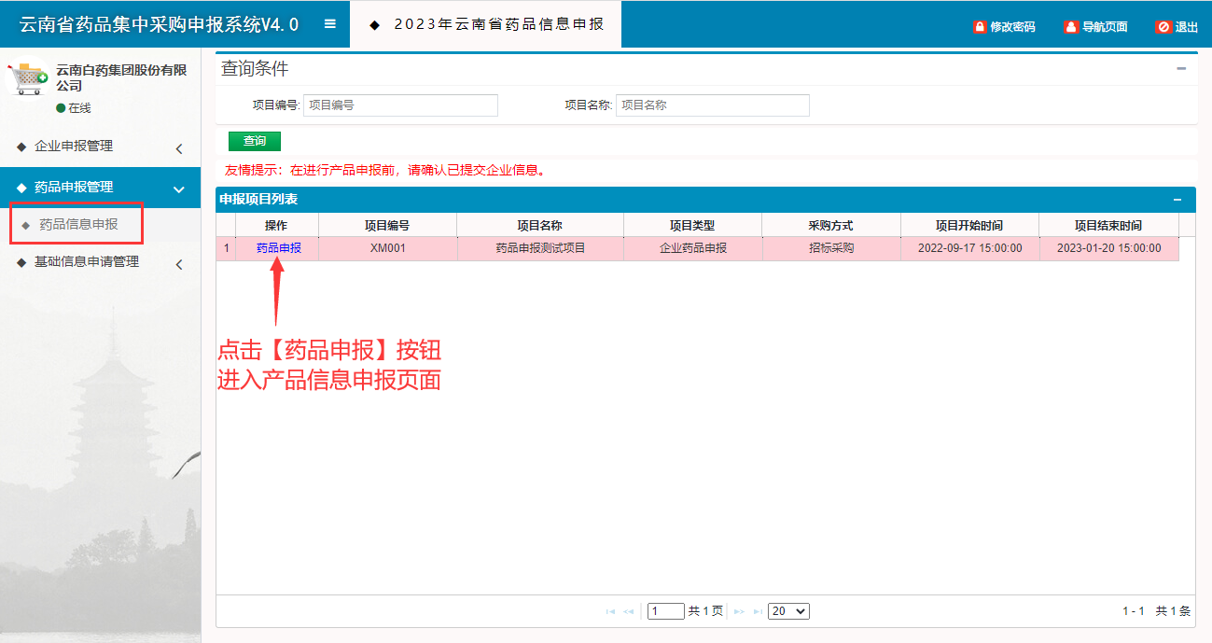
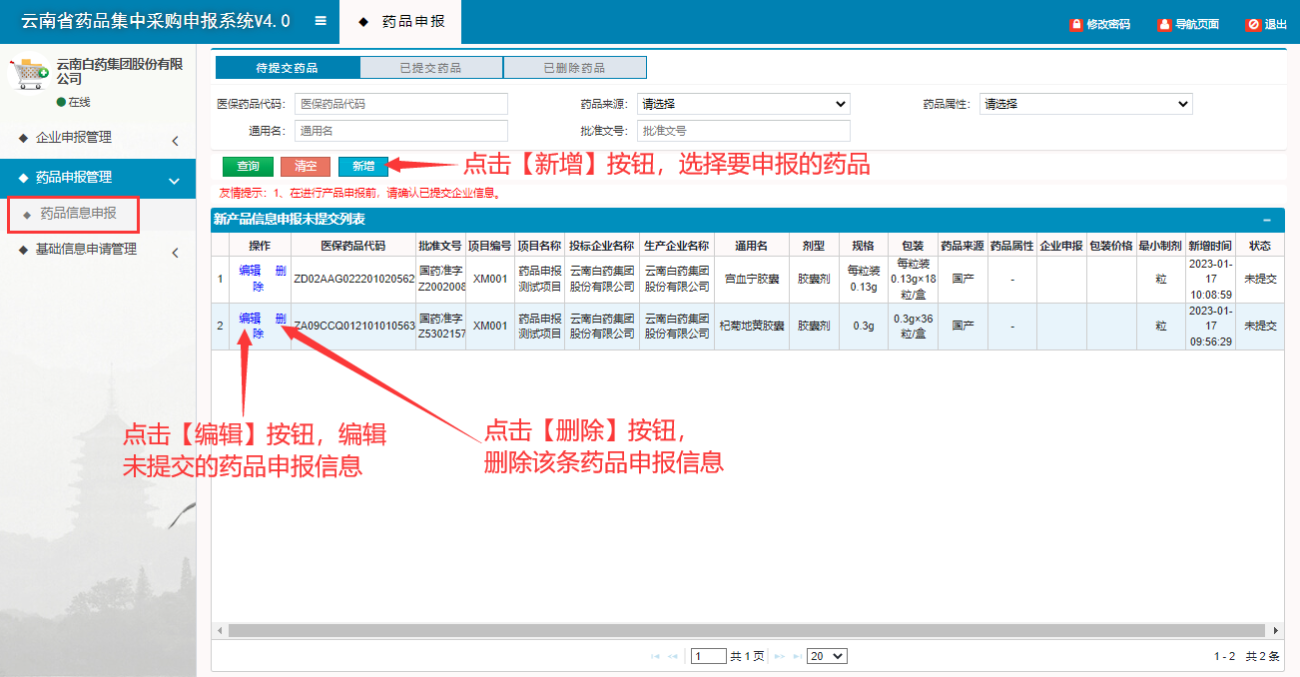
选择申报药品页面：

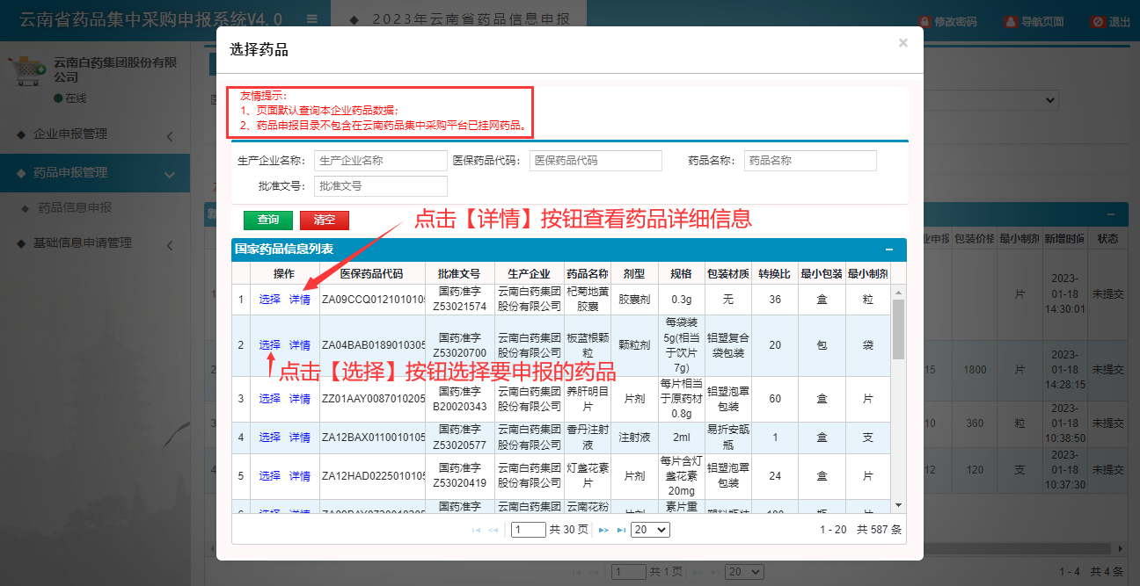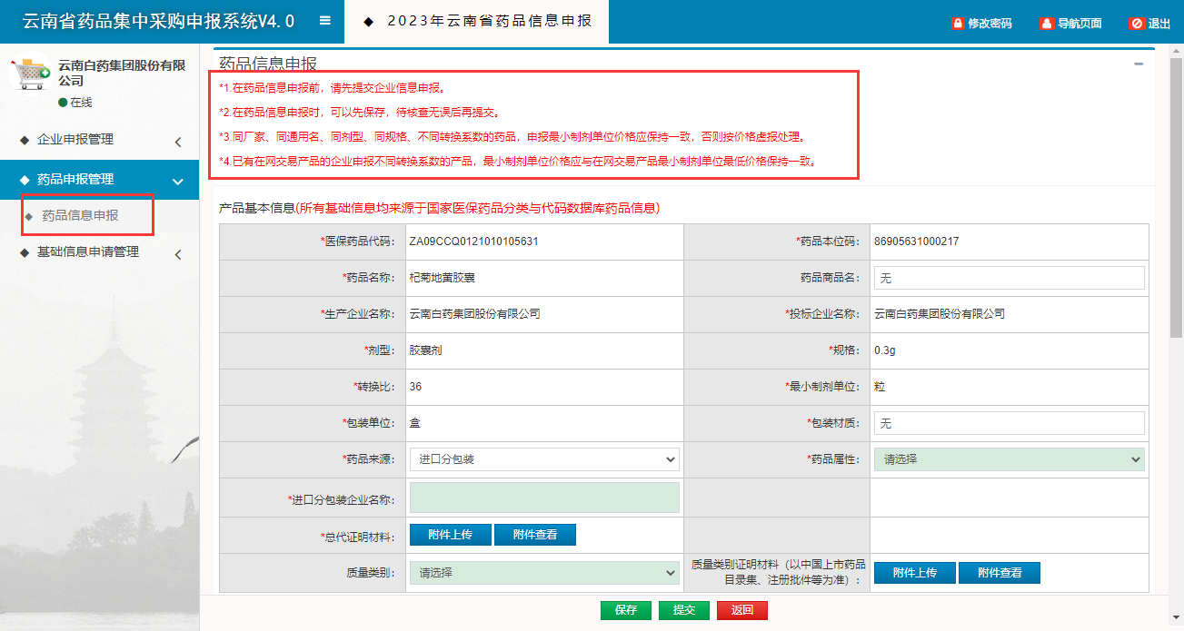
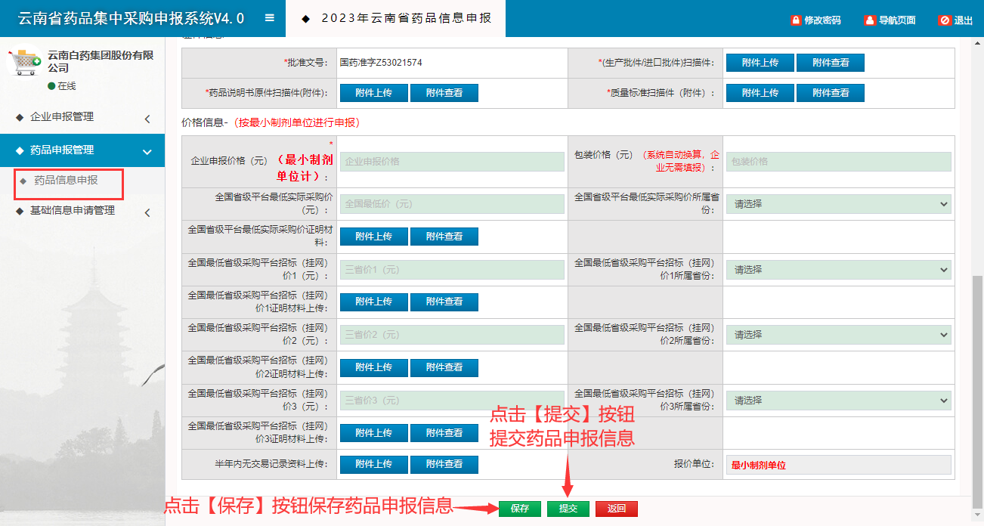
注意：
- 请注意：带*为必填项。
- 在药品信息申报前，请先提交企业信息申报。
- 在药品信息申报时，可以先保存，待核查无误后再提交。
- 同厂家、同通用名、同剂型、同规格、不同转换系数的药品，申报最小制剂单位价格应保持一致，否则按价格虚报处理。
- 已有在网交易产品的企业申报不同转换系数的产品，最小制剂单位价格应与在网交易产品最小制剂单位最低价格保持一致。
- 附件上传：附件格式要求：（1）文件后缀名为.pdf的文件；（2）同一处最多上传 一个文件；（3）单个文件大小不得大于10M；（4）如需上传多个文件，可以做在同一个PDF上进行上传。

5.3.2 药品信息维护
待提交药品申报列表：

已提交药品申报列表：
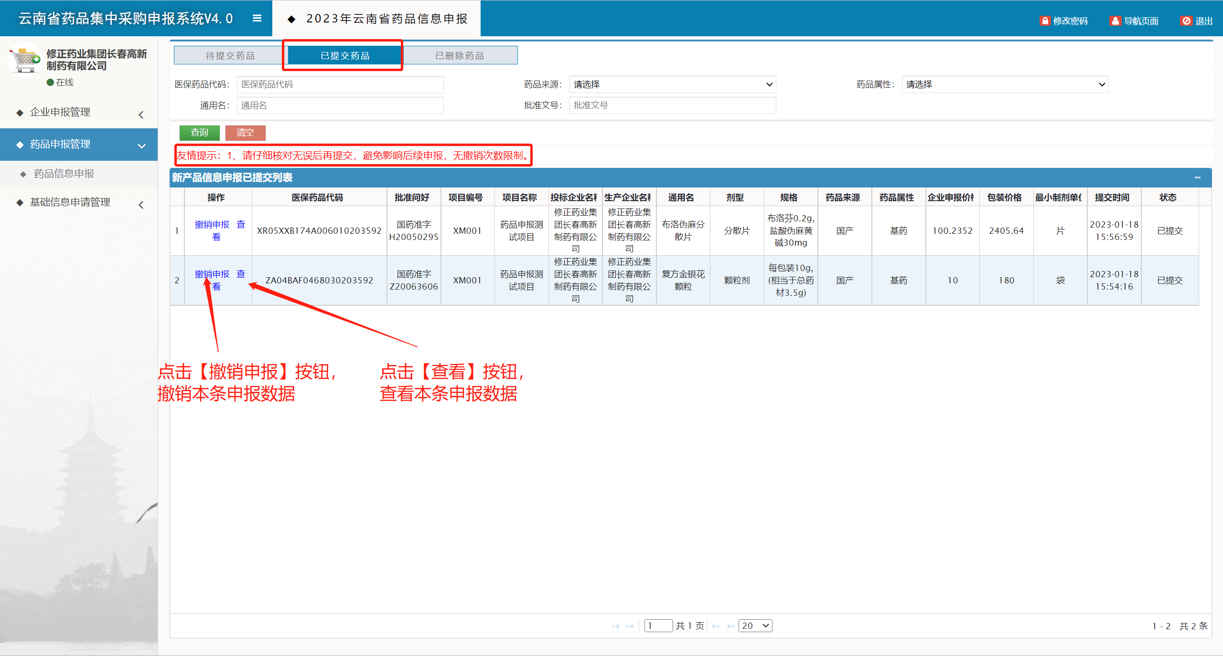
已删除药品申报列表：
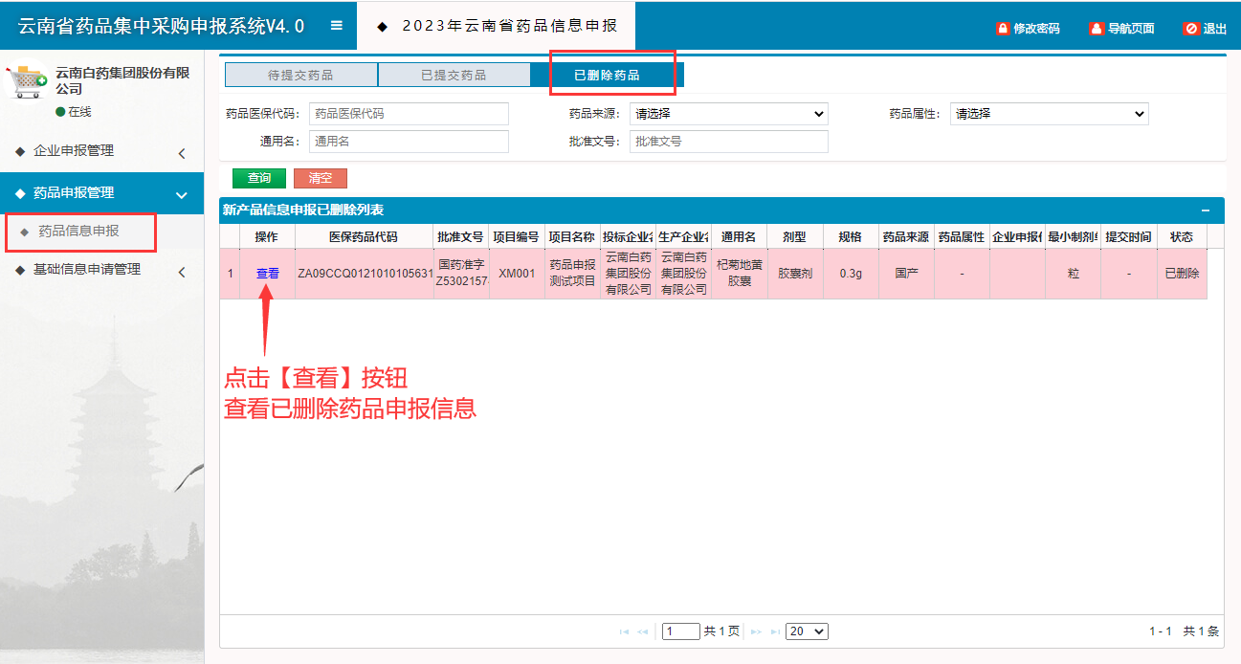

5.4基础信息申请管理

5.4.1 基础信息维护申请
因已在云南省药品集中采购平台已挂网药品医保编码信息填写有误，导致企业无法申报该条产品，可通过此功能申请修正申报目录。
基础信息申请管理操作步骤：
第一步：点击基础信息维护申请进入基础信息维护页面；
第二步：点击【选择】按钮，选择没在申报目录的药品信息；
第三步：在申请页面填写相关信息；
第四步：填写信息完成之后点击【保存】按钮，保存申请信息，点击【提交】按钮，提交申请信息。
基础信息申请页面：
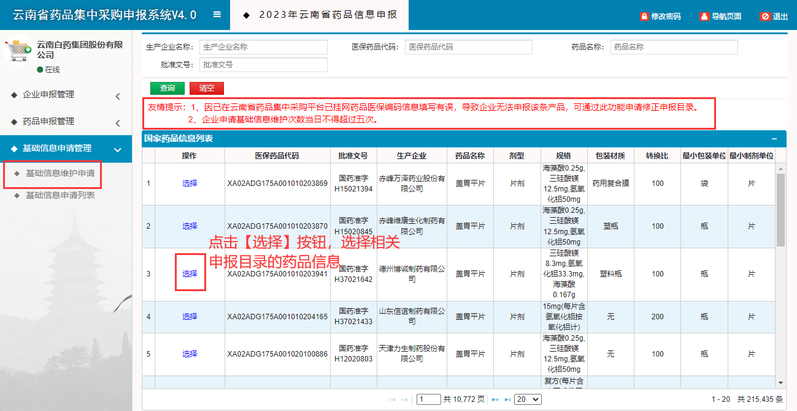注意：
- 因已在云南省药品集中采购平台已挂网药品医保编码信息填写有误，导致企业无法申报该条产品，可通过此功能申请修正申报目录。
- 企业申请基础信息维护次数当日不得超过五次。

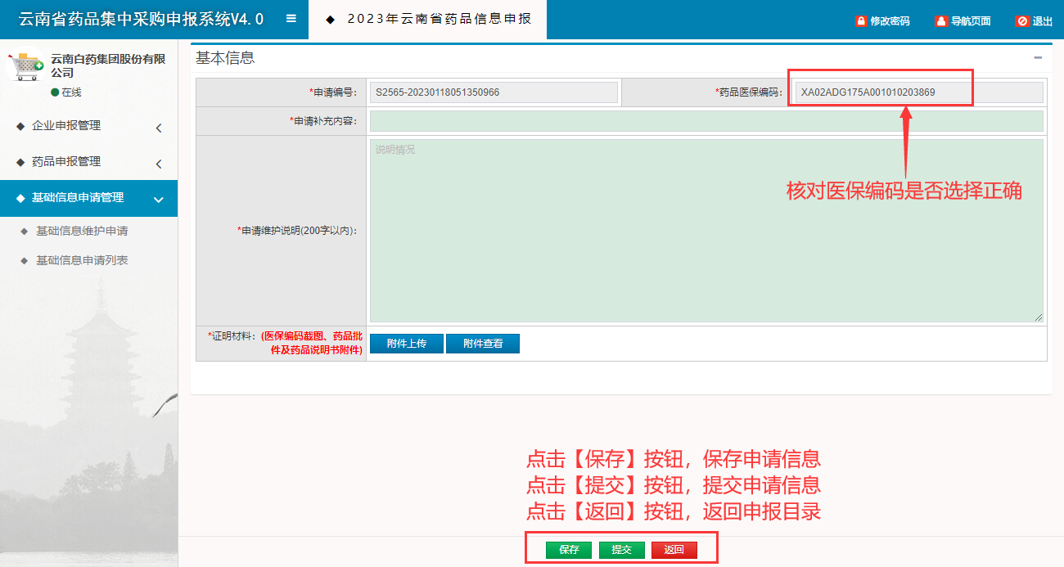

5.4.2 基础信息申请列表
基础信息申请未提交：
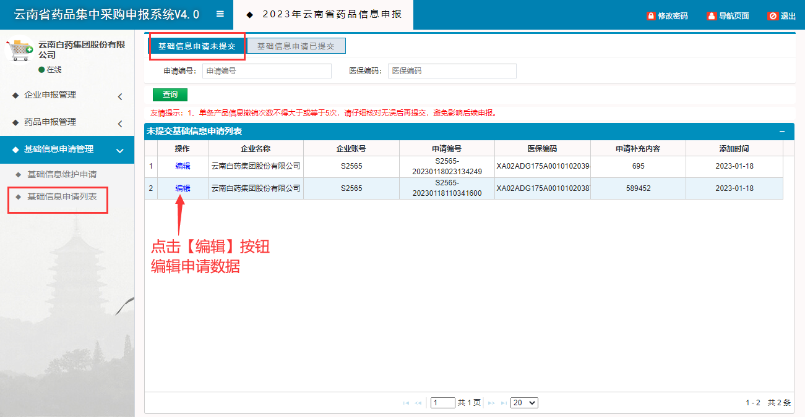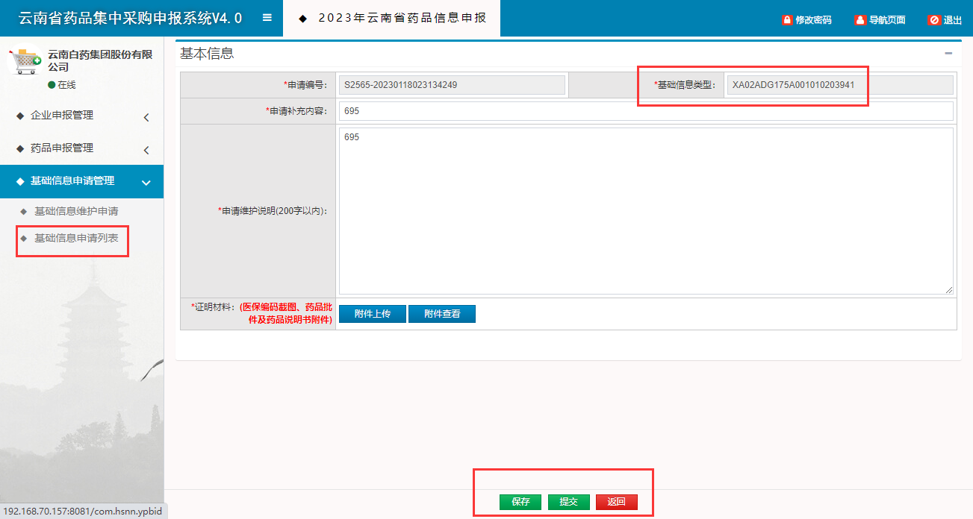
基础信息申请已提交：
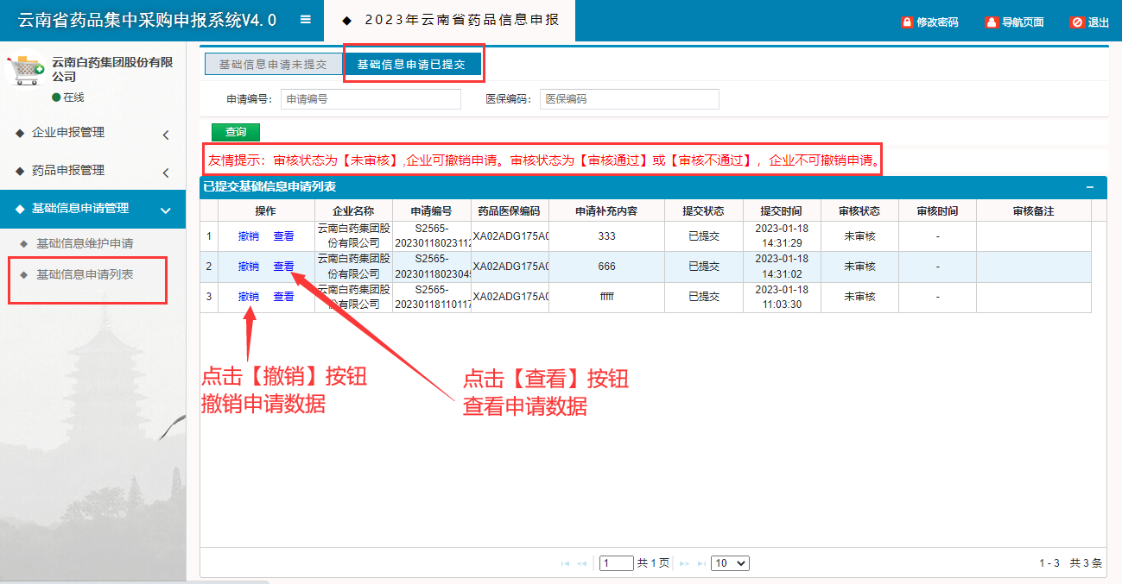注意：
- 审核状态为【未审核】,企业可撤销申请。审核状态为【审核通过】或【审核不通过】，企业不可撤销申请。
2、单条产品信息撤销次数不得大于或等于5次，请仔细核对无误后再提交，避免影响后续申报。

